方案图设计指导书

版 本： 第2011版-A
受控状态：
分 发 号：
部 门：
持 有 者：

******有限公司

方案图的设计指导书

- 本指导书主要根据本公司的制造生产范围而制定，超出部分本指导书未做介绍。
- 按本公司生产的电梯种类分：异步客梯、异步住宅梯、异步载货电梯、异步医用梯、异步观光梯、同步小机房客梯、同步小机房住宅梯、同步小机房医用梯、同步小机房观光梯、同步小机房商务梯、同步无机房观光梯、同步无机房客梯、同步无机房医用梯、同步无机房货梯、同步下置式货梯、异步下置式货梯。
- 本指导书主要针对以上梯种而编制，本指导书为受控文件，未经同意不得复印，复印件为非受控文件不负责更新修正。
- 设计指导书正文：
在设计方案图前首先得到“方案图设计通知单”，此“方案图设计通知单”为设计方案图的主要依据。所有设计必须按此通知单执行。设计人员在设计过程前、中、后发现通知单有问题都应急时向下方通知单者询问。
“方案图设计通知单”的阅读
以下为方案图设计通知单的图样
通知单中电梯种类、载重量、速度、轿厢尺寸、井道尺寸、开门宽度、门口高度、层站数、井道全高、顶层高度、底坑深度、各层高度、备注、以上内容为设计人员首先必读项目，要求完成时间为重点项目、设计要求为重点设计注意点或井道特殊处必强加注意。
针对每项内容：
电梯种类：保证你所选择的模板是否正确，如上面所讲的不同的电梯种类方案图的整体结构也不相同。
载重量、速度：保证你所选择的曳引机是否能满足用户要求。
轿厢尺寸：为用户要求的尺寸，此处要求计算是否与国家标准面积相辅，不可以超出国家标准，面积及
对应的载重量在《GB7588-2003》第8.2.1中有所说明，对应的人数在第8.2.3中有所说明。国标中原文
可以查找国标《GB7588-2003》，现将表格列下：
面积与载重量对照表
额定载重量/㎏ | 轿厢最大有效面积/㎡ |  | 额定载重量/㎏ | 轿厢最大有效面积/㎡
100⑴ | 0.37 |  | 900 | 2.20
180⑵ | 0.58 |  | 975 | 2.35
225 | 0.70 |  | 1000 | 2.40
300 | 0.90 |  | 1050 | 2.50
375 | 1.10 |  | 1125 | 2.65
400 | 1.17 |  | 1200 | 2.80
450 | 1.30 |  | 1250 | 2.90
525 | 1.45 |  | 1275 | 2.95
600 | 1.60 |  | 1350 | 3.10
630 | 1.66 |  | 1425 | 3.25
675 | 1.75 |  | 1500 | 3.40
750 | 1.90 |  | 1600 | 3.56
800 | 2.00 |  | 2000 | 4.20
825 | 2.05 |  | 2500⑶ | 5.00
⑴ 一人电梯的最小值
⑵ 二人电梯的最小值
⑶ 额定载重量超过2500㎏时，每增加100㎏，面积增加0.16㎡.对中间的载重量，其面积由线性插入法确定

轿厢的最大有效面积允许增加不大于上表中对应面积的5%。
乘客数量确认：按公式额定载重量/75计算，计算结果向下圆整到最近的整数；或取下表中较小的数值。

乘客人数与轿厢最小有效面积的对应表
乘客人数/人 | 轿厢最小有效面积/㎡ |  | 乘客人数/人 | 轿厢最小有效面积/㎡
1 | 0.28 |  | 11 | 1.87
2 | 0.49 |  | 12 | 2.01
3 | 0.60 |  | 13 | 2.15
4 | 0.79 |  | 14 | 2.29
5 | 0.98 |  | 15 | 2.43
6 | 1.17 |  | 16 | 2.57
7 | 1.31 |  | 17 | 2.71
8 | 1.45 |  | 18 | 2.85
9 | 1.59 |  | 19 | 2.99
10 | 1.73 |  | 20 | 3.13
注：乘客人数超过20人时，每增加1人，增加0.115㎡
井道尺寸：此数据为用户提供尺寸时必须按此数设计，若未提供此数则按本公司的标准设计，标准以后会说明。
开门宽度、门口高度：此数据为用户提供尺寸时必须按此数设计，若未提供此数则按本公司的标准设计，标准以后会说明。对开门方式有要求时也要注意。
层站数、井道全高、顶层高度、底坑深度、各层高度、备注：这此参数为现场建筑物的自然情况，设计时要求与国家标准相对应、公司的标准相对应，当超出公司标准参数时必须提出。
设计完成时间：为所需要人员的需用时间，若无特殊情况必须保证完成，若无法完成时应向上级反映具体情况。
以下发的设计单中电梯的种类区分分别说明不同的方案图的设计过程。
4.1 电梯井道平面图的绘制
4.1.1轿厢部分的绘制
当接到的《方案图设计通知单》中电梯种类为***时，首先选择相对应的方案图模板光盘
根据《方案图设计通知单》中载重量、速度、轿厢尺寸、井道尺寸选择比较接近的一个模板，或载重量相同或轿厢尺寸相同，井道尺寸可以不先考虑。
《方案图设计通知单》中确定载重量、速度、轿厢尺寸，无井道尺寸时设计按此方法设计。
首先将轿厢尺寸绘制出来宽度及深度如图1，轿壁厚度30㎜(本公司标准客梯轿壁厚度25㎜，轿壁与轿底间距5㎜故轿壁厚度按30㎜绘制，货梯轿壁按40㎜)，前壁厚度100㎜（本公司标准客梯前壁厚度为100㎜，住宅梯为80㎜，无机房为80㎜，货梯为90㎜）如图2
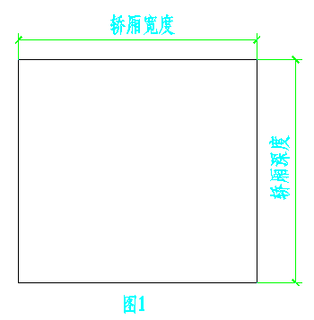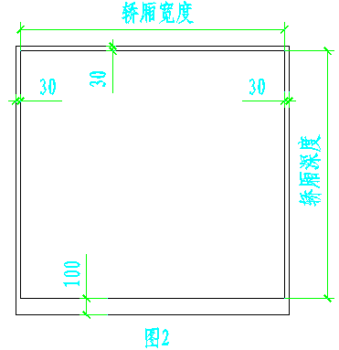

根据《方案图设计通知单》中开门宽度及开门方式绘制门口位置，没有要求时按开门方式绘制，如中分门时常规情况下两侧前壁宽度相同，当有特殊要求时按要求绘制。若开门方式：中分式；开门宽度：900㎜；门口位置无特殊要求，绘制后如图3； 若开门方式：左开双折；开门宽度：900㎜；门口位置无特殊要求，绘制后如图4；若开门方式：右开双折；开门宽度：900㎜；门口位置无特殊要求，绘制后如图5；若开门方式：中分双折；开门宽度：1200㎜；门口位置无特殊要求，绘制后如图6；若开门方式：中分贯通；开门宽度：900㎜；门口位置无特殊要求，绘制后如图7；若开门方式：双折贯通；开门宽度：900㎜；门口位置无特殊要求，绘制后如图8；若开门方式：中分双折贯通；开门宽度：1200㎜；门口位置无特殊要求，绘制后如图9；其它情况不再列出。
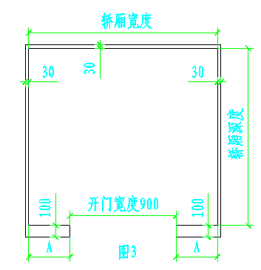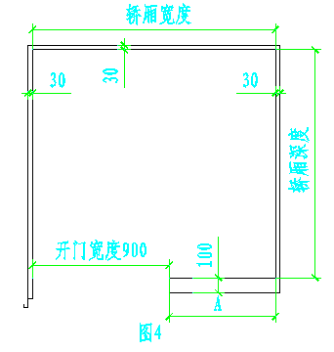
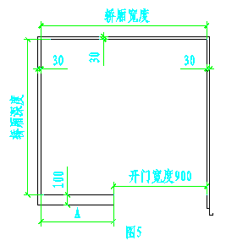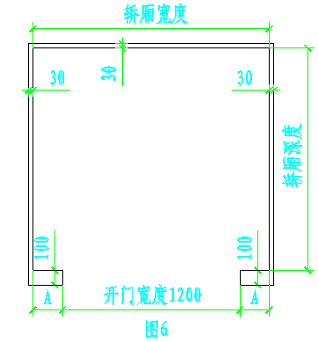
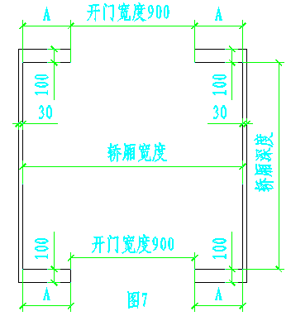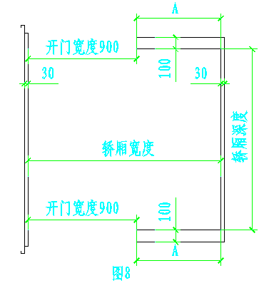
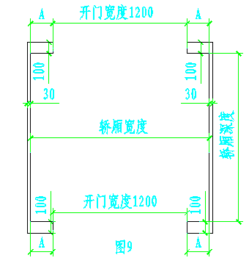
根据开门方式确定门机型号及地坎的宽度、长度（本公司标准外购件配置，中分开门机—宁波欧菱、无锡展鹏、宁波申菱，地坎宽度为60㎜，若无特殊要求首选宁波欧菱，门机、地坎长度按宁波欧菱绘制；左开门机或右开门机—无锡展鹏，地坎宽度为96㎜，门机及地坎长度按展鹏门机绘制，若有特殊要求则按要求选择；中分双折开门机—无锡展鹏，地坎宽度为96㎜，门机及地坎长度按展鹏门机绘制，若有特殊要求则按要求选择；）按上面所讲的开门方式，所绘制的地坎图10为中分门地坎图；图11为旁开门地坎图；图12为中分双折地坎图，其它样式同理不再介绍。图中所表示A为开门机的长度，不是地坎的长度，设计时一定要注意要求保证开门机可以运行，公司标准最小值不能小于50㎜， 当小于此值时设计应重新确认（与用户确认井道的铅垂度是否可以保证门机可以运行）。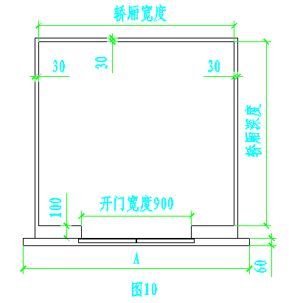 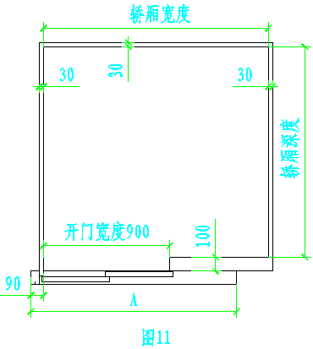
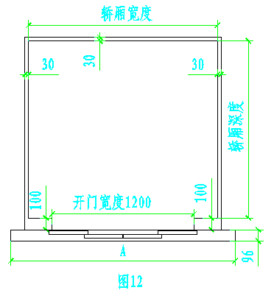

4.1.2 厅门口部分的绘制
厅门口处只有地坎及门板、门套，此处不为绘制所有的尺寸，如下所给的数据就可以：厅门地坎与轿门地坎的间距（GB7588-2003中11.2.2中要求厅门地坎与轿门地坎间距不得大于35㎜，根据门机厂家给出的参数为30㎜故公司标准定为30㎜）：30㎜；厅门地坎的宽度：根据不同的层门装置而不同，（本公司标准厅门地坎宽度与轿门地坎宽度一至）；厅门地坎内边线至井道壁的间距：（此处有说法：根据定国标GB7588-2003中11.2.1中所述电梯井道内表面与轿厢地坎、轿厢门框架或滑动门的最近门口边缘的水平距离不应大于0.15m，故公司给出的标准是小于等于150㎜，去除轿门地坎与厅门地坎的30㎜间距，最大不得大于120㎜）中分门为90㎜，旁开门为120㎜，中分双折为120㎜ 。图13为中分门厅门口处绘制样式；图14为旁开门厅门口处绘制样式；图15为中分双折门厅门口处绘制样式；图16为中分贯通门厅门口处绘制样式；其它形式略。

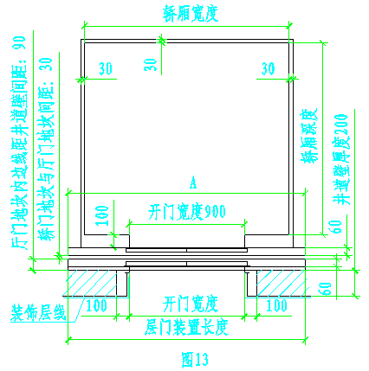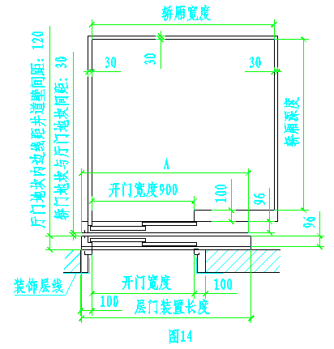
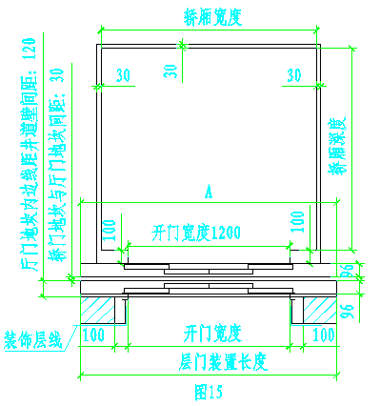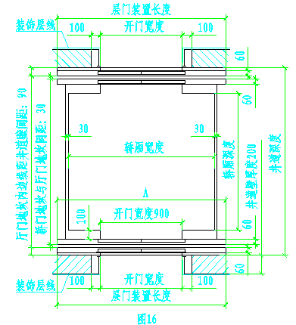
4.1.3 对重部分的绘制
对重位置常规两种：后对重、侧对重。后对重指对重的位置位于轿厢门口的后方；侧对重指对重的位置位于轿厢门口的侧方或左或右。
下面对两种不同位置对重的位置绘制方法介绍如下：按本公司的标准来说客梯系例大多数做成后对重的多，侧对重的少，但也要根据井道的实际情况而确定。货梯大多数是侧对重的，后对重的时则很多少。国标GB7588-2003中11.3所述：轿厢及其关联部件与对重（或平衡重）及其关联部件之间的距离不应小于50㎜。根据国标要求对重无论在哪个位置都要满足这个要求。本公司的对重架结构对重块是最宽处也就是基本上只要保证对重块与轿厢的距离大于50㎜就满足要求，本公司的标准值为最小75㎜。如有情况特殊时则必须反映给下发任务单人员确认或技术协商。本公司对重块的宽度规格为：130㎜，160㎜，260㎜三种，绘制时首先选择这三种规格，如不行则另行更改。对重导轨距本公司标准：无机房客梯：800㎜；有机房客梯系列：1100㎜，1200㎜；货梯系列：1100㎜，1200㎜，1216㎜；医用梯：1216㎜；其它可以参照模版中的导轨距绘制。对重导轨本公司标准为空心轨（TK5A）,导轨高度为60㎜，宽度为68㎜，工作面宽度为16㎜。对重块与井道壁的距离本公司要求不小于100㎜（提升高度小于75m ，大于时增加150㎜）。由于井道不能达到本公司标准时绘制人员要反映给下发任务单人员确认或技术协商。对重导轨支架本公司采用63角钢制做，绘制方案图时按63㎜绘制。
下面图所示的就是不同对重位置不同的绘制方法。
图17为中分门时，后对重情况，曳引比为1：1（曳引比的选择确认后面会介绍）；
图18为旁开门时，侧对重情况，曳引比为1：1；图19为旁开门时，侧对重情况，曳引比为2：1；
图20为中分门时，后对重情况，曳引比为2：1。
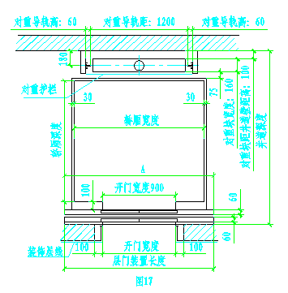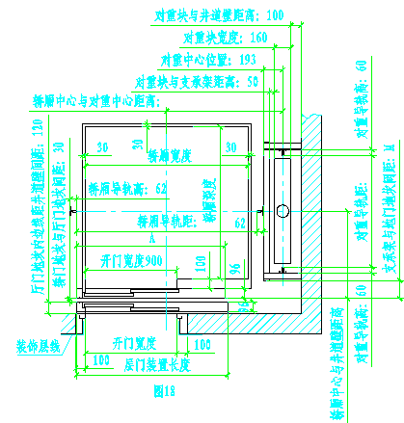
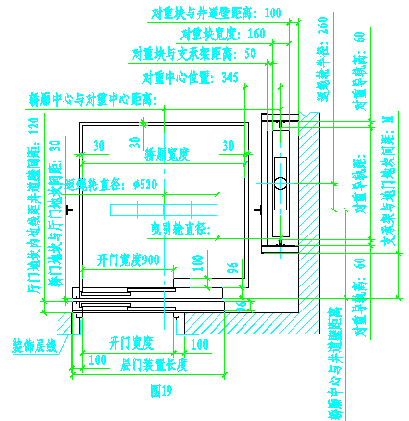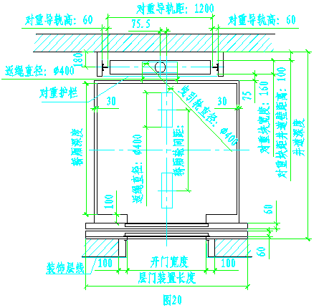
4.1.4 轿厢导轨部分的绘制
轿厢导轨的型号与载重量有关，由于轿厢常会发生偏载现象，故在选择轿厢导轨时要求注意轿厢的深度，当深度大于3000㎜时导轨的型号在原来的标准上必须加大或经过计算得出（计算方法不做介绍，国标GB7588-2003中附录G导轨验算）。本公司常规标准导轨的选择方法如下表所列
导轨型号参照表
导轨型号 | 导轨高度 | 导轨面宽度 | 载重量 | 轿厢深度 | 导轨位置
T75 | 62 | 10 | ≤800㎏ | ≤1550 | 两根导轨线与轿厢深度相垂直
T89 | 62 | 16 | ≤1350㎏ | ≤1950 | 两根导轨线与轿厢深度相垂直
T90 | 75 | 16 | ≤2200㎏ | ≤2850 | 两根导轨线与轿厢深度相垂直
T114 | 90 | 16 | ≤3500㎏ | ≤3000 | 两根导轨线与轿厢深度相垂直
T127 | 90 | 16 | ≤5000㎏ | ≤4000 | 两根导轨线与轿厢深度相垂直

轿厢导轨位置的确定：1.通常情况下轿厢导轨中心线在整个轿厢的中心处（如轿厢外深度1780，则导轨的位置在1780/2=890），适用于曳引比为1：1的情况。2.当轿顶有返绳轮时，必须保证返绳轮与其它件间的间距时，轿厢导轨中心线的位置会出现向前或向后的移动，但应不做过大的调整，调整幅度在150㎜以内，若过大，则需计算导轨的强度是否需增加。适用于本公司轿顶两个返绳轮的小机房结构电梯。3.当电梯种类为无机房时，结构不在轿顶而在轿底，此时的结构特殊，这里暂不多做介绍，后面无机房电梯方案图中会介绍。
轿厢导轨距的确认：本公司的轿厢导轨与轿厢宽度有关，不同的梯种计算方式不同。具体可以见下表所列：

电梯种类 | 轿厢宽度 | 轿厢导轨距 | 说明
异步住宅电梯 | A | A+100 | 其中A代表轿厢的内宽度，住宅电梯载重量≤800㎏
异步乘客电梯 | A | A+180 | 其中A代表轿厢的内宽度，乘客电梯载重量≤1500㎏
异步医用电梯 | A | A+180 | 其中A代表轿厢的内宽度，医用电梯载重量≤1600㎏
异步载货电梯 | A | A+80 | 其中A代表轿厢的外宽度，载货电梯载重量≤3000㎏
同步无机房电梯 | A | A+100 | 其中A代表轿厢的内宽度，无机房电梯载重  量≤1000㎏
同步无机房电梯 | A | A+180 | 其中A代表轿厢的内宽度，无机房电梯载重  量≤1600㎏
观光电梯 | A | A+180 | 其中A代表轿厢的内宽度，观光电梯载重量≤1000㎏

轿厢导轨支架长度的确认：本公司轿厢导轨支架长度最小值为85㎜，最大为550㎜，超出此值时设计人员要求与下发任务单人员确认或技术协商（货梯若为侧对重情况最大值可以加至650㎜）。导轨支架采用板材加工（客梯系列时为板材加工，货梯为型材加工），宽度绘制方案图时按240㎜设计（无机房时除外，无机房支架宽度特殊后面加以介绍）。下面是绘制的轿厢导轨及支架的图。按对重的不同位置区分及曳引比区分。
图21为中分门时，后对重情况，曳引比为1：1；
图22为旁开门时，侧对重情况，曳引比为1：1；图23为旁开门时，侧对重情况，曳引比为2：1；
图24为中分门时，后对重情况，曳引比为2：1。
图中所标注的井道宽度及深度可以按上述所讲的方式一步步画出来，就是得到的井道土建的宽度及深度。

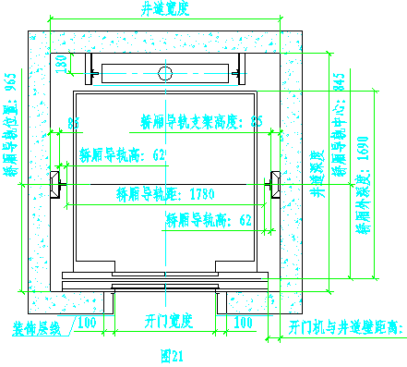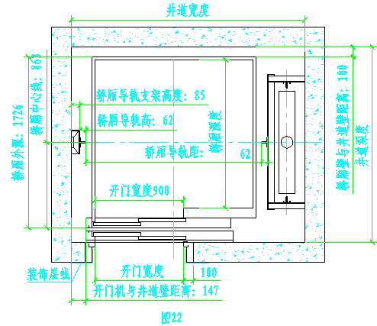
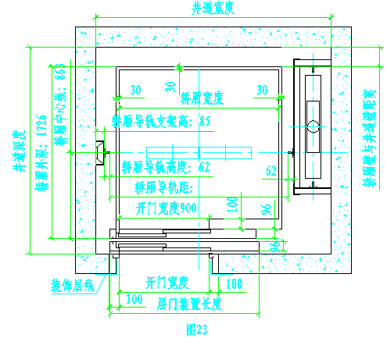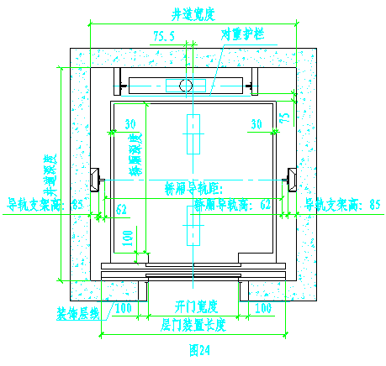
综合上面所讲的你可以自行绘制出一个井道平面布置图。例：如下《方案图设计通知单》
样 略
4.2 电梯机房平面布置图
电梯机房平面布置图用于确定机房内电梯各部件的主要安装位置，便于现场安装人员进行安装，机房内的布置由于电梯种类不同及曳引比不同而不尽相同，对于机房的大小、机房地面的承重国标中都有明确的规定，无机房电梯则没有机房所以无机房电梯没有此图。现对于有机房电梯的机房平面布置图做介绍。有机房电梯现在有两种：1.标准机房大小；2.小机房（井道宽度、深度与机房宽度、深度一至情况较多）本公司现在小机房电梯只用永磁同步的曳引机设计。
电梯机房平面布置图是由前面所讲的井道平面布置图而来的，曳引机的位置、限速器的位置、控制柜的位置等都是取定于井道平面布置图。机房平平面布置图主要包括的内容：曳引机的大体位置、方向；承重梁的安装位置；机房有通风窗、排风口、速限器的位置；电缆穿线孔的方向、控制柜的安装位置；机房门的位置、大小尺寸；动力电源及附属电源的位置；机房承重梁处的承重反力；
4.2.1 电梯机房平面布置图的绘制
根据前面所绘制的图21、图22、图23、图24分别介绍不同情况下机房平面布置图的绘制过程。绘制过程中要按国标执行。GB7588-2003中第6章 机房各滑轮间 对于机房的要求都已经阐述清楚这里不做太多说明，可以查阅国标。机房的尺村大小GB7588-2003中第6.3.2要求工作区域内机房净高不应小于2 m,且在控制屏和控制柜前有一块净空间，其深度从屏、柜的外表面测量时不小于0.7 0m，宽度为应小于0.5 m或屏、柜宽度的最大者。在运动部件维修点及人工紧急操作的地方有一块不小于0.50 m×0.60 m的水平净空面积。机房内供活动的高度不应小1.80 m，在不需要人员到达的地方此值可以减少到0.40m。电梯驱动主机（曳引机）主机旋转部件的上方应有不小于0.30 m的垂直净空距离。机房地面高度不一至且相差大于0.50 m时应设置楼梯或台阶，并设置护栏。机房只有经过批准的人员（维修、检查和营救人员）
才能接近，其它人员一律禁止入内。
图25为中分门时，后对重情况，曳引比为1：1；图26为旁开门时，侧对重情况，曳引比为1：1；
图27为旁开门时，侧对重情况，曳引比为2：1；图28为中分门时，后对重情况，曳引比为2：1。
绘制前可以将图21、图22、图23、图24先复制一下放在一边去掉各种标注说明如图25-1、图26-1、
图27-1、图28-1所示，这样可以保证各处的尺寸不会有变化另可以省去重画的时间。
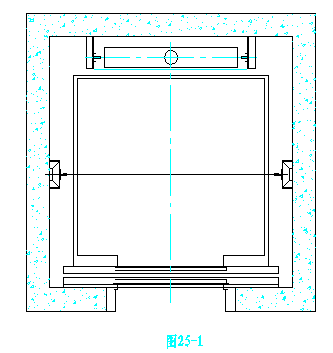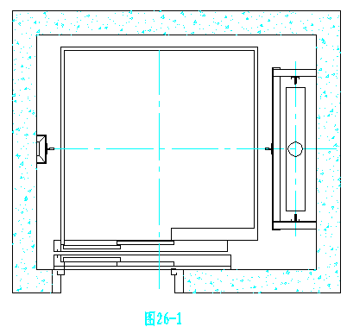
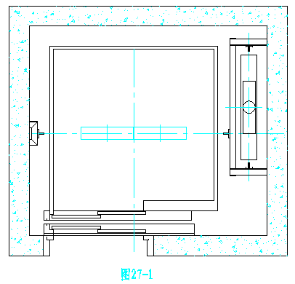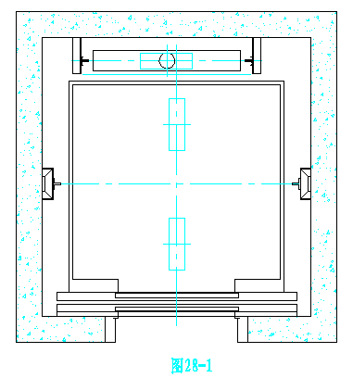

按上图中的顺序依次介绍。图25-1为中分门时，后对重情况，曳引比为1：1；首先要选出与之相对应的曳引机，曳引机的选择方法如下：一查通知找厂家，没有要求按厂标；二看载重速度要一至，只能大了不能小，只能高了不能低；三算提升高度要满足，高度低了不可行；本公司常用厂标选定曳引机型号列表如下

曳引机型号 | 曳引机厂家 | 载重量 | 速度 | 说明
YJ140 | 通润驱动 | 400-630 | 0.5-1.0 | 630㎏1.0时不选用本型号曳引机
FYJ180 | 通润驱动 | 630 | 0.75-1.5
FYJ200 | 通润驱动 | 800 | 1.0-1.75 | 当提升高度大于30 m时,速度1.0m/s,功率为9KW,否则为7.5 KW
YJ240B | 通润驱动 | 800-1000 | 1.6-2.0 | 当提升高度大于80m时,800用本型号曳引机
YJ245D | 通润驱动 | 1250-1600 | 0.5-2.0 | 本型号为提供AC2、VVVF系列
YJ210A | 常熟顺达 | 630-2000 | 0.5 | 本型号为AC2 | 只用于载货电梯
YJ210 | 常熟顺达 | 630-2000 | 0.5-1.0 | 本型号为VVVF系列 | 只用于载货电梯
YJ250K | 常熟顺达 | 3000 | 0.5 | 本型号为AC2 | 只用于载货电梯
YJ250B | 常熟顺达 | 3000 | 0.5 | 本型号为VVVF系列 | 只用于载货电梯
WYT-S0.5A | 沈阳蓝光 | 450 | 0.5 | 无机房用
WYT-S1.0A | 沈阳蓝光 | 450 | 1.0
WYT-S1.6A | 沈阳蓝光 | 450 | 1.6
WYT-S1.75A | 沈阳蓝光 | 450 | 1.75
WYT-S2.0A | 沈阳蓝光 | 450 | 2.0
WYT-S0.5B | 沈阳蓝光 | 630 | 0.5
WYT-S1.0B | 沈阳蓝光 | 630 | 1.0
WYT-S1.5B | 沈阳蓝光 | 630 | 1.5
WYT-S1.6B | 沈阳蓝光 | 630 | 1.6
WYT-S1.75B | 沈阳蓝光 | 630 | 1.75
WYT-S2.0B | 沈阳蓝光 | 630 | 2.0
WYT-S0.5C | 沈阳蓝光 | 800 | 0.5
WYT-S1.0C | 沈阳蓝光 | 800 | 1.0
WYT-S1.5C | 沈阳蓝光 | 800 | 1.5
WYT-S1.6C | 沈阳蓝光 | 800 | 1.6
WYT-S1.75C | 沈阳蓝光 | 800 | 1.75
WYT-S2.0C | 沈阳蓝光 | 800 | 2.0
WYT-S0.5D | 沈阳蓝光 | 1000 | 0.5
WYT-S1.0D | 沈阳蓝光 | 1000 | 1.0
WYT-S1.5D | 沈阳蓝光 | 1000 | 1.5
WYT-S1.6D | 沈阳蓝光 | 1000 | 1.6
WYT-S1.75D | 沈阳蓝光 | 1000 | 1.75
WYT-S2.0D | 沈阳蓝光 | 1000 | 2.0
WYT-S0.5E | 沈阳蓝光 | 1150 | 0.5
WYT-S1.0E | 沈阳蓝光 | 1150 | 1.0
WYT-S1.6E | 沈阳蓝光 | 1150 | 1.6
WYT-S1.75E | 沈阳蓝光 | 1150 | 1.75
WYT-S2.0E | 沈阳蓝光 | 1150 | 2.0
暂时略 |  |  |  | 暂时略

曳引机型号 | 曳引机厂家 | 载重量 | 速度 | 说明
WYT-T0.5A | 沈阳蓝光 | 450 | 0.5 | 同步有机房用
WYT-T1.0A | 沈阳蓝光 | 450 | 1.0 | 同步有机房用
WYT-T1.5A | 沈阳蓝光 | 450 | 1.5 | 同步有机房用
WYT-T1.6A | 沈阳蓝光 | 450 | 1.6 | 同步有机房用
WYT-T1.75A | 沈阳蓝光 | 450 | 1.75 | 同步有机房用
WYT-T2.0A | 沈阳蓝光 | 450 | 2.0 | 同步有机房用
WYT-T0.5B | 沈阳蓝光 | 630 | 0.5 | 同步有机房用
WYT-T1.0B | 沈阳蓝光 | 630 | 1.0 | 同步有机房用
WYT-T1.5B | 沈阳蓝光 | 630 | 1.5 | 同步有机房用
WYT-T1.6B | 沈阳蓝光 | 630 | 1.6 | 同步有机房用
WYT-T1.75B | 沈阳蓝光 | 630 | 1.75 | 同步有机房用
WYT-T2.0B | 沈阳蓝光 | 630 | 2.0 | 同步有机房用
WYT-T0.5C | 沈阳蓝光 | 800 | 0.5 | 同步有机房用
WYT-T1.0C | 沈阳蓝光 | 800 | 1.0 | 同步有机房用
WYT-T1.5C | 沈阳蓝光 | 800 | 1.5 | 同步有机房用
WYT-T1.6C | 沈阳蓝光 | 800 | 1.6 | 同步有机房用
WYT-T1.75C | 沈阳蓝光 | 800 | 1.75 | 同步有机房用
WYT-T2.0C | 沈阳蓝光 | 800 | 2.0 | 同步有机房用
WYT-T0.5D | 沈阳蓝光 | 1000 | 0.5 | 同步有机房用
WYT-T1.0D | 沈阳蓝光 | 1000 | 1.0 | 同步有机房用
WYT-T1.5D | 沈阳蓝光 | 1000 | 1.5 | 同步有机房用
WYT-T1.6D | 沈阳蓝光 | 1000 | 1.6 | 同步有机房用
WYT-T1.75D | 沈阳蓝光 | 1000 | 1.75 | 同步有机房用
WYT-T2.0D | 沈阳蓝光 | 1000 | 2.0 | 同步有机房用
WYT-T0.5E | 沈阳蓝光 | 1150 | 0.5 | 同步有机房用
WYT-T1.0E | 沈阳蓝光 | 1150 | 1.0 | 同步有机房用
WYT-T1.5E | 沈阳蓝光 | 1150 | 1.5 | 同步有机房用
WYT-T1.6E | 沈阳蓝光 | 1150 | 1.6 | 同步有机房用
WYT-T1.75E | 沈阳蓝光 | 1150 | 1.75 | 同步有机房用
WYT-T2.0E | 沈阳蓝光 | 1150 | 2.0 | 同步有机房用
MINI | 宁波欣达 | 480-630 | 0.63-1.75 | 同步有机房用\无机房用
WWTY3 | 宁波欣达 | 800-1000 | 0.6-1.75 | 同步有机房用\无机房用
WWTY | 宁波欣达 | 1600 | 0.63-1.75 | 无盘车装置，只能用于无机房
暂时略 |  |  |  | 暂时略

图25-1 首先选择用异步主机，载重为1000，速度1.5m/s,用上表中的YJ240B曳引机，根据模板中已有曳引机的模形（曳引机模形的绘制不做介绍），曳引比为1：1，则曳引轮（曳引机绳轮的两面边至对重一边至轿厢，轿厢的一侧通常会在曳引机机架内部，至对重一边的绳轮会探出曳引机机座）一边与轿厢的中心点完全重合，此时对重与轿厢的距离已经绘好，对重至曳引轮还有距离，则需要用一个绳轮将曳引机与对重连接在一起（通常此轮为导向轮或抗绳轮），导向轮的直径绘制（国家标准要求不小于钢丝绳直径的40倍）从对重开始。将时完成的结果如图25-2所示，为了更好的理解导向轮的做用图25-3是从侧面看的图形。
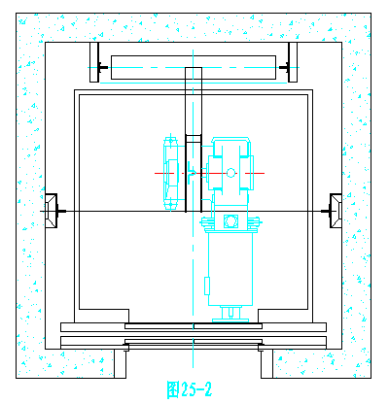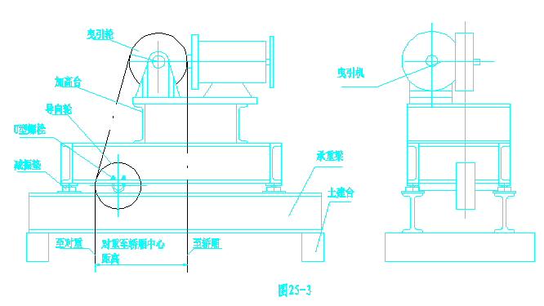

由图25-3可以看出曳引机及导向轮需要固定在承重上，故可以绘制承重梁部分，支承承重梁的土建台可以参照标准模板的尺村绘制，通常情况下，异步的客梯土建台的长度在1100㎜，货梯参照模板（曳引机为YJ210系列），限速器的位置确认要注意限速器涨紧轮不能与门机及其它运动部件相撞，与门机及其它运动部件的间距本公司规定在50㎜以上。限速绳距轿厢导轨最近的一根的位置计算方法为：客梯系列载重小于1350㎏时P=190,R=27,1600㎏医用梯P=240,R=35,载货电梯系列P=240,R=35。若有特殊变动时参照安全钳样本。第二根绳的位置与第一根绳的间距为限速轮的直径。下表为本公司常用的限速器配置表：
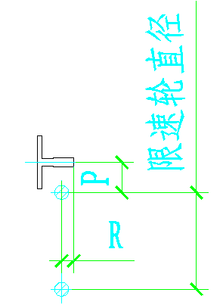
电梯种类 | 限速器型号 | 限速器厂家 | P值 | R值 | 限速轮直径
客梯系列 | LOG03  LOG02 | 上海乐天 | 190 | 27 | Φ240
货梯系列 | LOG03  LOG02 | 上海乐天 | 190 | 40 | Φ240
无机房电梯 | XS9 | 河北东方富士达 | 190 | 27 | Φ200
医用电梯 | LOG03  LOG02 | 上海乐天 | 240 | 35 | Φ240
观光梯 | LOG03  LOG02 | 上海乐天 | 190 | 27 | Φ240
电缆穿线孔的绘制没有完全固定的位置，由于电梯种类较多，只介绍多数情况下的位置，本公司的标准放的位置位于右下方（人站在厅门外，面对着轿厢，电缆在右手处，轿厢导轨的前侧，距离你站的位置最近的方位），以轿厢导轨的中心线为基准，向门口方向距离为260㎜，口的长度为200㎜，宽度为100㎜。但要注意的是不能与井道内的部件相撞，如支承架、限位开关支架、隔磁平层板支架等。
通风窗及排风扇为用户自行处理，只要求在方案图中注明。控制柜的位置前面已经说过标准的位置要求，动力电源等要求尽量与控制柜的距离近，注明用户自理的项目（可参照标准方案图模版）如图25-4为机房平面布置图的完面样式。图中的反力为所承重实际重量的4倍计算，AA、AB（可参照标准方案图模版）。
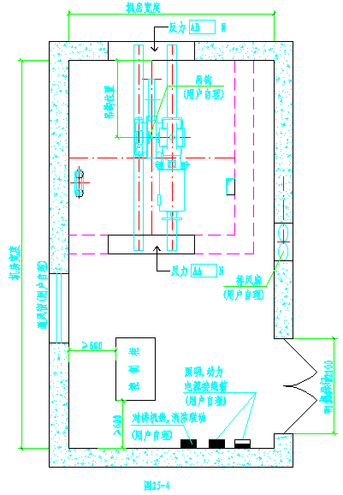
图26-1首先选择曳引机（本图按货梯介绍）YJ210,曳引比为1：1，所绘制的方法与图25-2相同，只是曳引机的方向与图25-2垂直，绘制后如图26-2，图26-3为绘制完成后的图样，绘制方法与图25-4基本相同，同样保证各处的尺寸大小与国家标准相同。
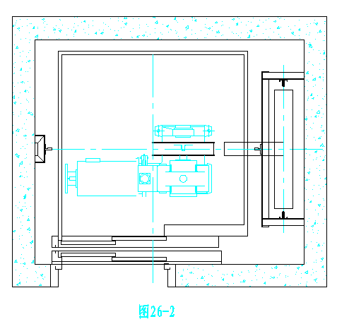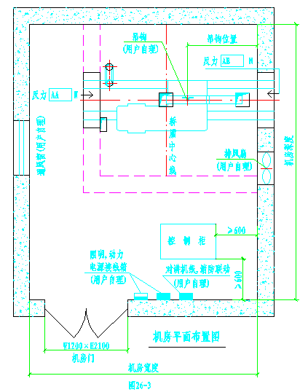

图27-1首先选择曳引机（本图按货梯介绍）YJ210A,曳引比为2：1，所绘制的方法与图26-2相同，只是曳引轮要求至轿厢的边线要与轿顶的绳轮边相重合，绘制后如图27-2，图27-3为绘制完成后的图样，绘制方法与图26-3基本相同，不同处在于本图对重的返绳钢丝绳要用另一根承重梁加以固定，通常称此梁为承重斜梁，做用与其它承重梁相同，故要求有承重梁的一侧承重水尼台的长度要增加，保证承重斜梁可以与其它承重梁在同一个平面上。绘制时同样保证各处的尺寸大小与国家标准相同。
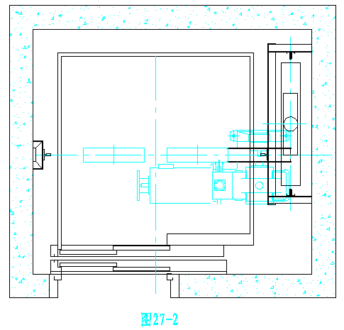
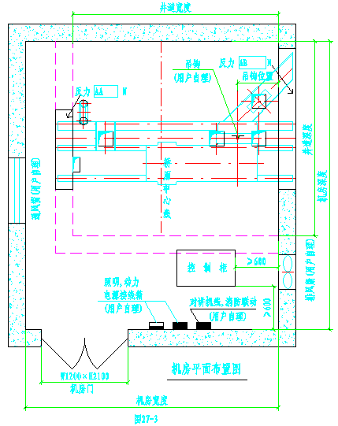
图28-1首先选择曳引机（本图按同步小机房电梯介绍）WYT-T1.0C,曳引比为2：1，绘制此图时要求确定好轿顶两轮的位置，轿顶两个轮与门机最近的绳轮边至轿门地坎的距离不得小235㎜（公司标准值），曳引机要求偏转44°（当对重中心与轿厢中心相差75.5时正好为44°），以对重加的中心为圆心绘制直径为400的圆（曳引机绳轮直径），与轿厢中心线相交的点就是轿顶第二个绳轮的边线。以轿顶两个轮的边线确认轿厢导轨的中心位置，但偏心的距离不能超出150㎜（此处可以参照方案图模版）。由于本图是按小机房要求绘制，故井道尺寸与轿厢尺寸机同，机房的布置也不太一样，控制柜的后是与机房壁距离不大，但前维修的空间必须满足国标要求的大小。其它与异步有机房的相差不多，不做具体介绍。图28-2、图28-3为绘制的图样。
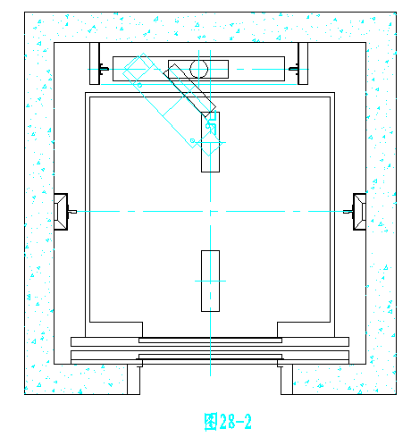

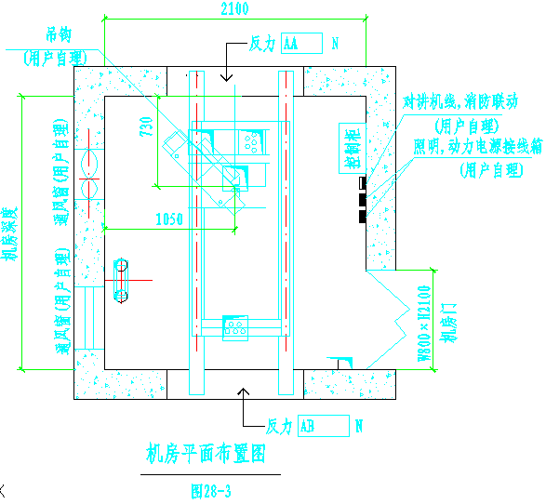

4.3 电梯机房平面留孔图
4.3.1 电梯机房平面留孔图主要用于土建施工留孔， 按本图的位置做出承重、电缆、钢丝绳的走线孔。此图是对电梯机房平面布置图的进一步细化，主要是与井道相连接的的尺寸。要绘制的孔有：曳引钢丝绳孔、限速器制动用的限速绳钢丝绳孔、电缆走线孔，这此孔的大小本图中是按标准尺村开设的，新检规中要求开口尽量小，当电梯安装结束后要求开孔出砌起50㎜的水泥台，防止进水。各孔的位置前面已经介绍这里不再介绍。
图29为中分门时，后对重情况，曳引比为1：1；图30为旁开门时，侧对重情况，曳引比为1：1；
图31为旁开门时，侧对重情况，曳引比为2：1；图32为中分门时，后对重情况，曳引比为2：1。
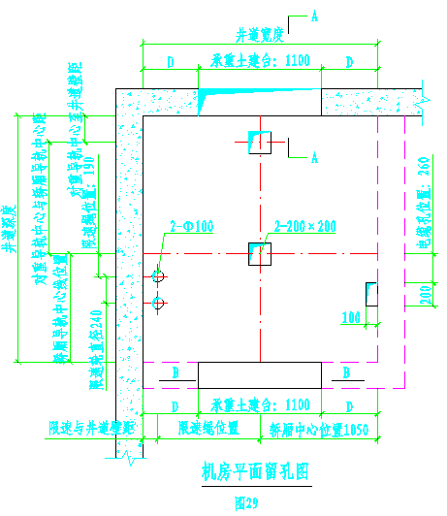
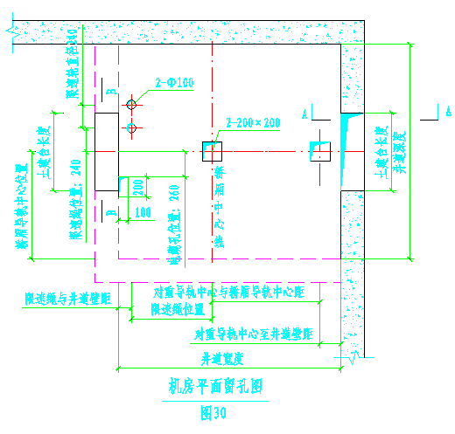
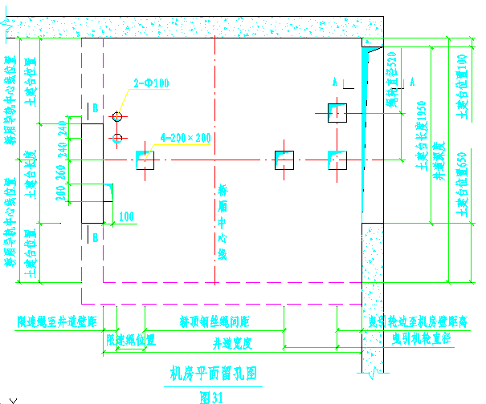
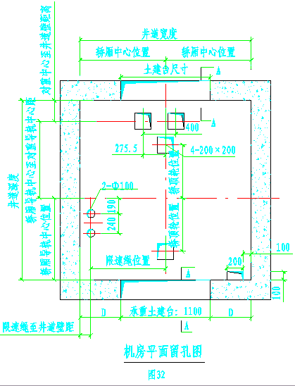

4.4 电梯井道立面图
电梯井道立面图可以表达电梯的整体部件，主要可以表示出电梯井道的全高、运行高度、底坑深度、厅门口的高度、导轨支架的间距、机房的高度等。井道立面图在绘制的过程中要求注意如下地点：
1.轿厢是否为贯通，如为贯通则绘制时注意门口的位置；
2.根据电梯的种类不同，轿厢与对重和相对位置也不相同，可以参照标准方案图模版进行绘制。
3.当顶层高度不够时，机房入增加一个台阶，保证顶层高度，此时要求表达出机房地面的位置，另外注明放置曳引机处的机房高度，不得小于前面所讲的高度1.80m。
4.底坑承重力的计算，机房要求承得不小1500N/㎡,底坑的承重力为（轿厢自重+额定载重量）×40倍。
5.支承架的间距本公司标准为1600㎏以下间距为2000㎜每档,1600㎏～2500㎏为每档1500㎜,2500㎏～3500㎏间距为1000㎜。
4.4.1 电梯井道立面图的绘制
首先要求绘制出与井道宽度（或深度）相同，高度在10000㎜左右的一个矩形，高度也可以根据实际的高度（通知单若有），以井道壁厚200㎜向外平移，做出个双矩形，先确认底坑的深底，顶层的高度，分别绘制出门口的地面线。根据通知单中绘制出门口的高度，此时为实际高度一条线，向上偏100㎜一条（安装留孔）。中间处可以不用做门口，或适当画出一两个门口的位置。顶层高底及底坑深底必须按通知单中的要求绘制（当顶层高度超出标准模版的高度时，此处可以不做修改，直接用标准模版即可）。
此处列出两种方案图的立面图，其它的样式不做具体介绍。如图33为小机房同步客梯用，曳引比为2：1；图33为货梯异步用，曳引比为1：1；其中小机房同步客梯为本公司最常用的方案图。
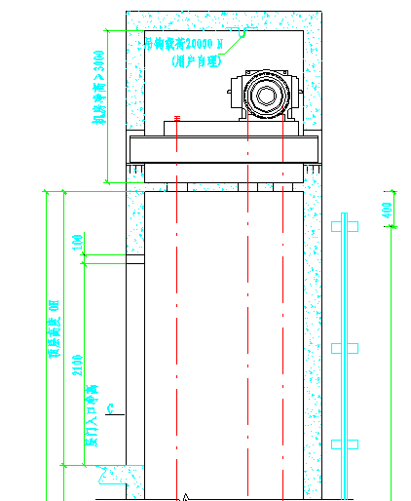
图33（顶部）

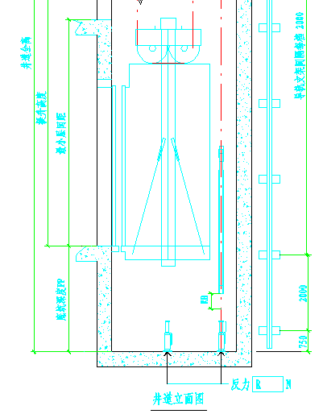
图33（底部）
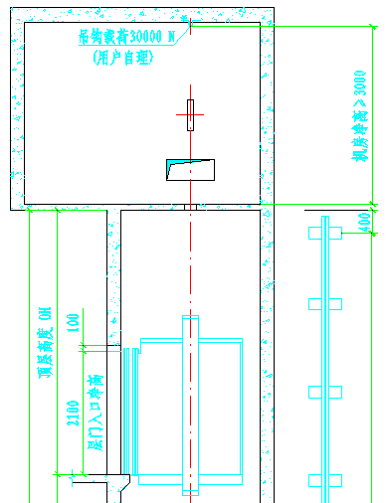
图34（顶部）

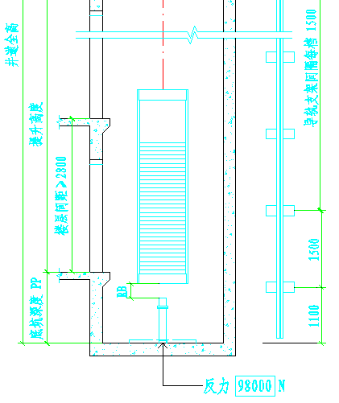
图34（底部）
4.5 导轨支架安装图
4.5.1 导轨支架安装图的绘制方法是从井道平面布置图中提出来的，井道平面布置图中也有相关的数据，少的是与井道壁的连接方式，故在绘制导轨支架安装图时最简单快捷的方法是将井道平面布置图中的不用数据删除。增加与井道壁的连接方法。导轨支架的固定方式：胀栓固定式、焊接式、井道埋板焊接式、井道夹板焊接式等。图35为胀栓固定式（混凝土井道用）。
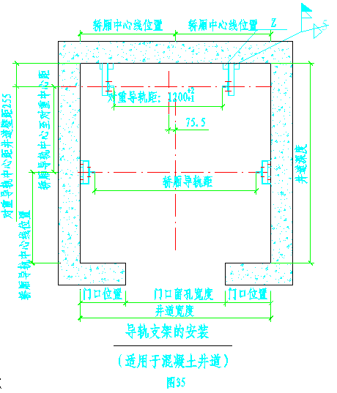
图36为货梯侧对重用的支架布置图，其中M1及M2要求用户自行处理。M1及M2的大小此处不做介绍，由于支承架的结构不同所以M1及M2的大小也不同，可以按不同的方案图模版设计。
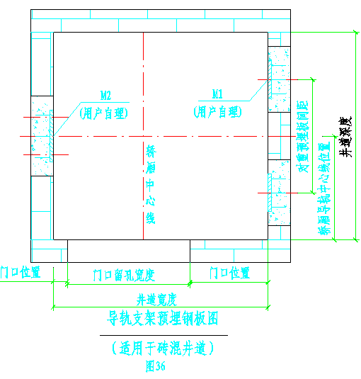
4.6 电钳件安装位置平面图
此图可以很方便的找到各种电钳件的安装位置，使现场安装方便。
图37为本公司标准的电钳件安装位置，如有特殊的情况，绘制时发生相撞部件，则需做出调整。
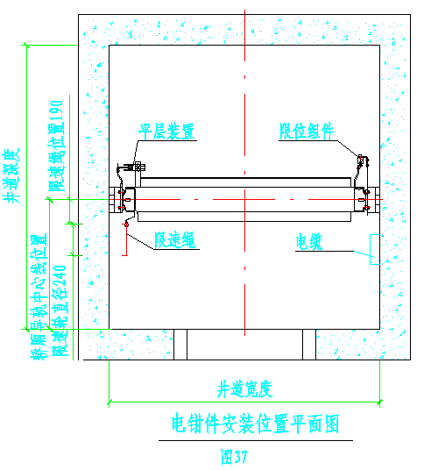
4.7 厅门口留孔图
厅门口留孔图多数由井道立面图中表示出所要选定的位置，如井道立面图中有时会出现C向的标注。画出的土建图样如图40-1为有机房电梯的厅门口留孔图；图40-2为无机房电梯的厅门口留孔图；
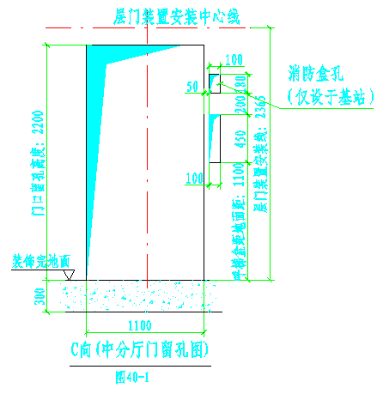
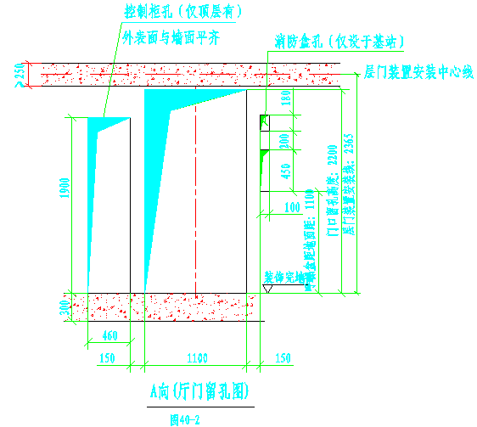
4.8 方案图中标题栏的填写
4.8.1 方案图中的标题栏分为电梯主要参数部分及标注说明部分。以客梯为列说明，图38为电梯主要参数部分的图表，其中有本台电梯的主要技术参数。
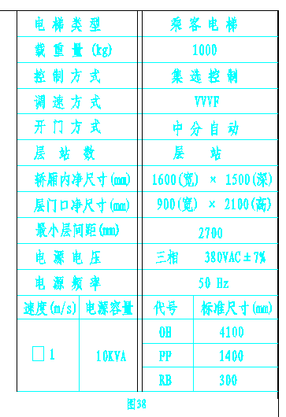
其中最小层间距本公司根据现有的层门装置，中门最小可以做至2700㎜，双折门及中分双折门可以做至2750 ㎜，若设计过程中发现层间距小于图中数值，要求提出与用户确认。
图39为标注说明部分，其中要求每个方案图都必须有唯一的识别号，本公司方案图的编号分为标准与非标准两部分，标准的图号为标准方案图模版中的标号，非标准的编号编写方法为“BF-”即北富的汉语拼音头字母。编号以年分缩写如“11”为2011年，后加编号如“010”为第10号方案图。全部的编号组成样式为“**-11010”。

4.9 电梯土建技术条件
电梯土建技术条件为土建施工过程中及电梯工作条件的说明，若绘制的方案图中有特殊的土建注意事项，要求在土建技术条件中加以注明。

4.10 无机房电梯土建方案图的绘制
4.10.1 无机房电梯井道平面图的绘制
无机房电梯的结构与前面所讲的不同，由于返绳轮多数在底部，故井道平面图也与其它的不同。绘制
前的步骤与客梯一至，轿厢部分、厅门口部分与前面所讲的一样，图41为无机房电梯井道平面图的完整图，先说明各处尺寸的计算方法后再绘制。
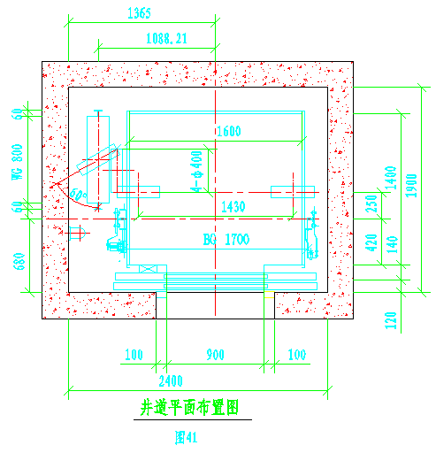
按上图中的数据为列：“BG 1700”为轿厢的导轨距，本公司标准无机房轿厢导轨距的计算方法为轿厢内尺寸+100㎜为导轨顶距。无机房轿厢导轨的选择与其它的不同，目前我们公司主要生产1600㎏以下的无机房电梯，故载重量为1150㎏以下（含1150㎏）的无机房电梯轿厢导轨采用型号为T89，1150㎏至1600㎏的无机房电梯采用型号为T90。轿厢导轨支架的高度与前面所讲的一至，最小不得小于85㎜。
图中由于轿厢返绳轮位于轿底的下方故轿厢底部的绳轮要求探出轿厢内部，本公司标准值为：115㎜。
轿厢返绳轮中心线与导轨中心线距离：250㎜，本公司标准为250㎜，井道条件的限制下也可以做成200㎜，曳引机与轿底轮成90°角，曳引轮直径取定于选择的曳引机，本公司标准方案图中曳引机为沈阳蓝光主机，曳引轮直径400㎜。对重返绳轮与对重架成60°角（如图中所示），绘制时保计对重返绳轮的边线与井道壁距离不得小于50㎜。其它部件的安全距离与前面所讲的一至，不重复讲解。
4.10.2 无机房电梯顶层钢梁布置图的绘制（图42）
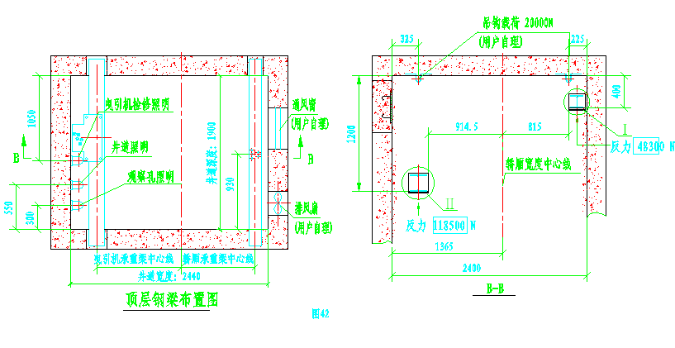
无机房顶层钢梁布置图是其它种类电梯中没有的，与前面所讲的机房平面布置图类同。轿厢承重梁中心线就是轿底返绳轮的边线（轿厢一侧，非对重的一面）。曳引机承重梁中心线由于不同的曳引机安装尺寸不同，故此处是变化的，无机房曳引机承重梁本公司标准用200的H型钢加工，设计时参照曳引机样本将曳引轮与轿底返绳轮对正，承重梁的位置就可以确定（通常情况下曳引机安装孔的中心与承重梁中心重合）。绘制此图若没有参照必须按比例绘制，按步骤一步步绘制。B-B是为更好的表达清楚。其中曳引机承重梁的高度1200，当用其它型号主机时会有变化，蓝光主机现在是1200，承受的反力与前面计算方法相同，4倍的静载荷。
无机房电梯的土建布置图其它的地方与前面的相差不多，最简单的办法可以视为小机房，只不是将地面去掉而已，按上述的步骤可以试着做下。
五、 绘制方案图后的校验
绘制每一张图纸，每一个工作，都要对其进行校对，由于设计时的大意或不理解或取节径都可能产生错误，要对自已做邮的产品负责，设计后的方案图要求按方案图校对表依次校验。校验表中的计算处必须计算。
六、 绘制方图中的常用计算公式：
国标GB7588-2003中5.7章
顶层高度的计算公式：当对重完全压在缓冲器上，应同时满足四个条件：
a.轿厢导轨长度应能提供不小于0.1+0.35v²(m)的进一步制导行程；
b.当轿顶有不小于0.12㎡的站人用净面积，其短不小于0.25 m时要求最高水平面与位于轿厢投影部分井道最低部件的水平面（包括梁和固定在井道顶下的零部件）之间的自由垂直距离不应小于1.0+0.35v²(m)；
c.井道顶的最低部件与固定在轿厢顶上的设备的最高部件之间的自由垂直距离不应小于0.3+0.35v²(m)；导靴或滚轮、曳引绳附件和垂直滑动门的横梁或部件的最高部分之间的自由垂直距离不应小于 0.1+0.35v²(m)；
当轿厢完全压在缓冲器上，对重导轨长度应能提供不小于0.1+0.35v²(m)的进一步制导行程；
底坑深度的计算公式
当轿厢完全压在缓冲器上，应同时满足三个条件：
a.底坑中能容纳一个不小于0.50 m×0.60 m×1.0 m的长方体为准，任何一面朝下放置都可以。
b.底坑底面和轿厢最低部件之间的自由垂直距离不应小于 0.50m，轿厢中部件与井道壁（或轿厢最低部件与导轨）的水平距离在0.15 m之内时，可以不小于0.10 m（如轿门护脚板与底坑底的距离），
c.底坑中固定的最高部件与其相对应的轿厢最低部件之间的自由垂直距离不应小于 0.3m；
其它公式不做介绍。可以查阅国标GB7588-2003中各部件的设计制造说明。
七、本指导书根据本公司现行技术资料编制，技术资料变动，本指导书的有此内容可能有不相辅的地方，受控文件本公司负责更新，非受控文件本公司不负责更新，另本说明书中国标简化了一些，若要所部的了解还需参照GB7588-2003《电梯制造与安装安全规范》。

